Organisation 4e année
210
205
2023-2024

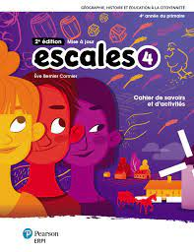
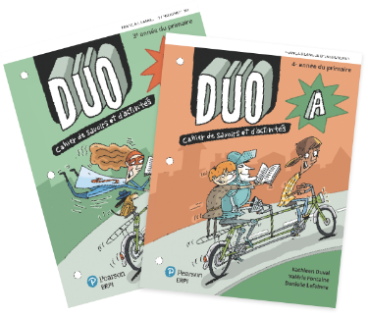
- Cahiers

- Français : Duo A + B
- Univers social : Escales

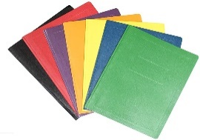
- Duo-tangs

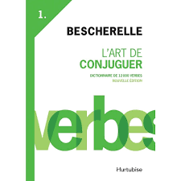
- Mauve : Conjugaison

- Avoir, être, aimer, finir et aller : présent, imparfait, futur simple, passé-composé, futur proche & conditionnel présent, copie du résumé de l’aide-mémoire Jazz.
- Faire, pouvoir et dire.

- Orange : Orthographe, écriture et grammaire

- Mots de dictée
- Liste orthographique
- Stratégies d’écriture
- Écriture matinale
- Fiches de grammaire (Noms, déterminants, verbes, adjectifs, groupe du nom, marqueurs de relations, homophones et ponctuation et types de phrases).

3- Rose-: Lecture, communication orale et chansons
- Stratégies de lecture.
- Suggestions de livres.
- Compréhensions de lecture formatives.
- Liste des thèmes pour les discussions orales.
- Paroles des chansons.

4-Gris : Les arts et santé

- Fiches de santé ou des arts.

5- Blanc : Évaluations

- Tests et autres évaluations

